План ИТ тестирования замеров времени при обмене остатками из МО в ФО

Регламент МО - > ФО
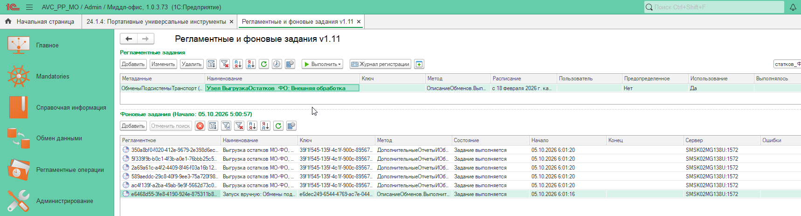
Завершено:
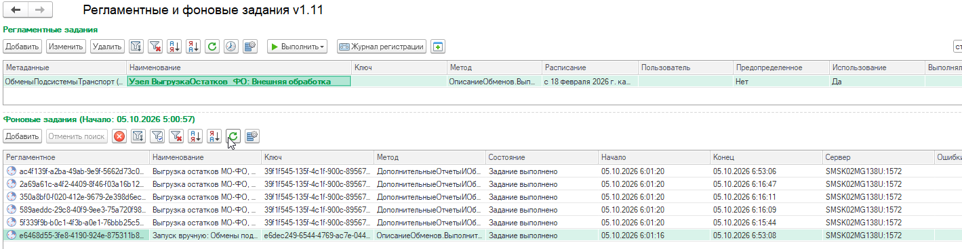
Замеры в МО:
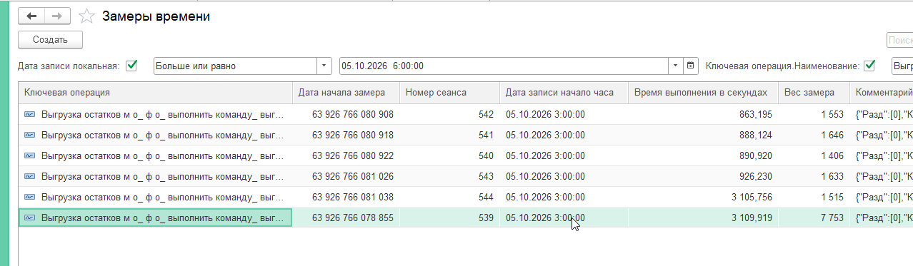
Регистр замеров в ФО:
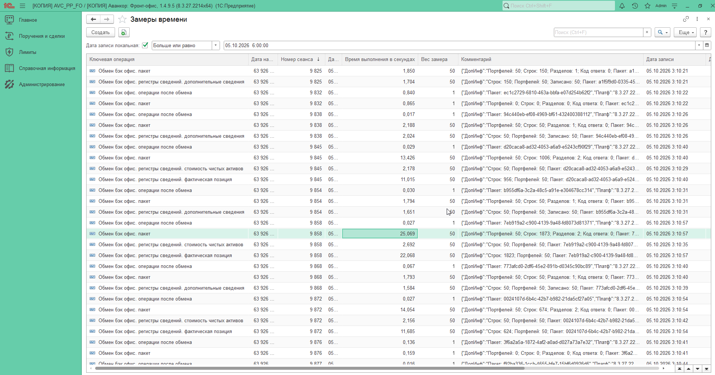
По отдельному сеансу: (пример)
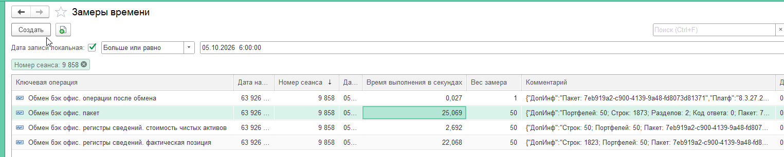

Регламент МО (розница) - > ФО (розница)
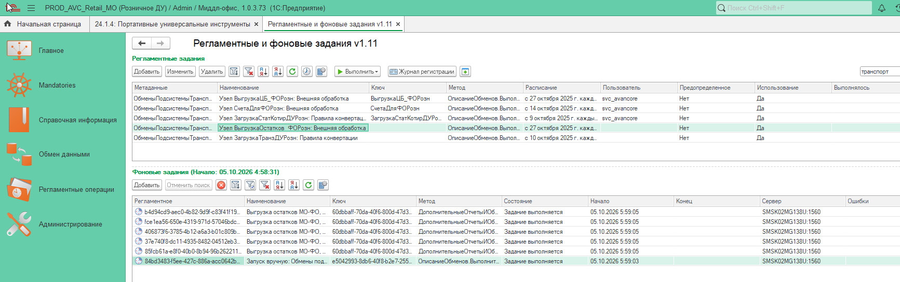
Завершено:
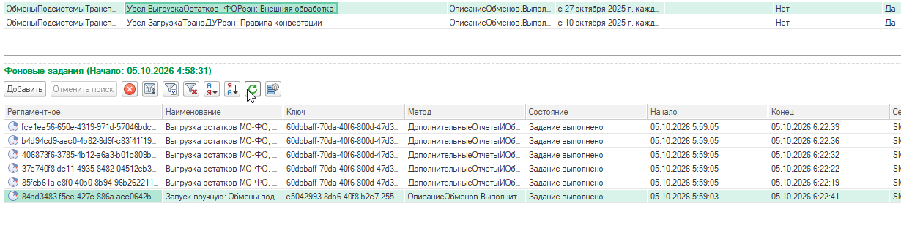
Замеры в МО (розница)
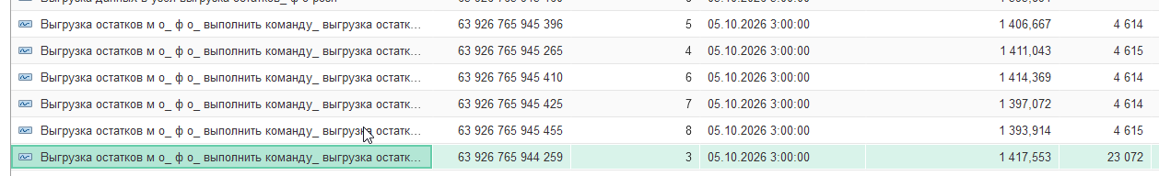
Регистр замеров в ФО (розница):
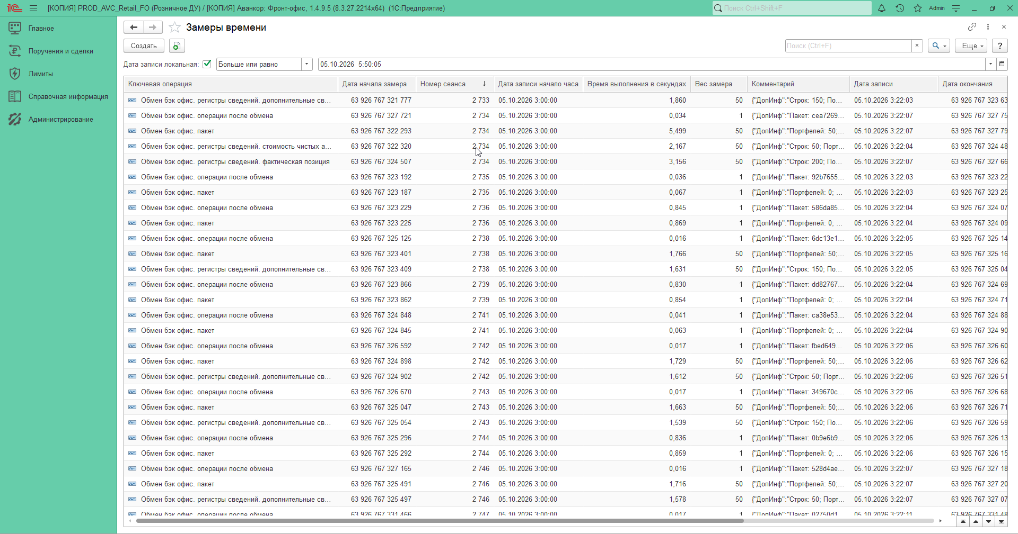
По отдельному сеансу: (пример)
